ClassicFast II 3,5x20 SK PZ VG gevz 1000 FSPII CZF 3,5x20 YC SCHRAUBE

fischerwerke

Eigenschaften

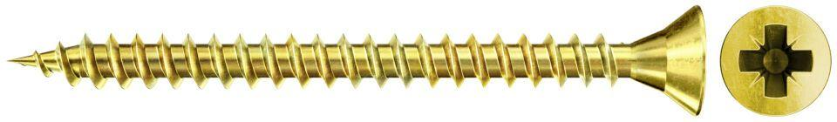

GTIN:

4048962282566

HAN:

551085

Oberfläche

galvanisch verzinkt

Werkstoff

Stahl

Länge (mm)

20,00

Schraubkopf

Senkkopf

Durchmesser (mm)

3,50